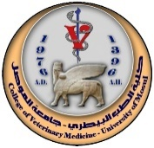 | وزارة التعليم العالي والبحث العلمي  جامعة الموصــل - كلية الطب البيطري  استمارة رقم 102 | فحص ومعالجة | 

العدد:
التاريخ:
إلى/ المركز الصحي في جامعة الموصل
م/ فحص ومعالجة
اسـم الطـــــــالب: ادخل اسم الطالب هنا
العمـــــــــــــــــر: Click or tap here to enter text.
المرحلة الدراسية: Click or tap here to enter text.
العـــــام الدراسي: Click or tap here to enter text.

تحية طيبة:
يرجى فحص ومعالجة الطالب/ة واعلامنا النتيجة.
التشخيص | العلاج | الملاحظات

الطبيب المعالج أ.م.د. محمد اسامة عبد المجيد
/ / معاون العميد للشؤون العلمية والطلبة
/ /

